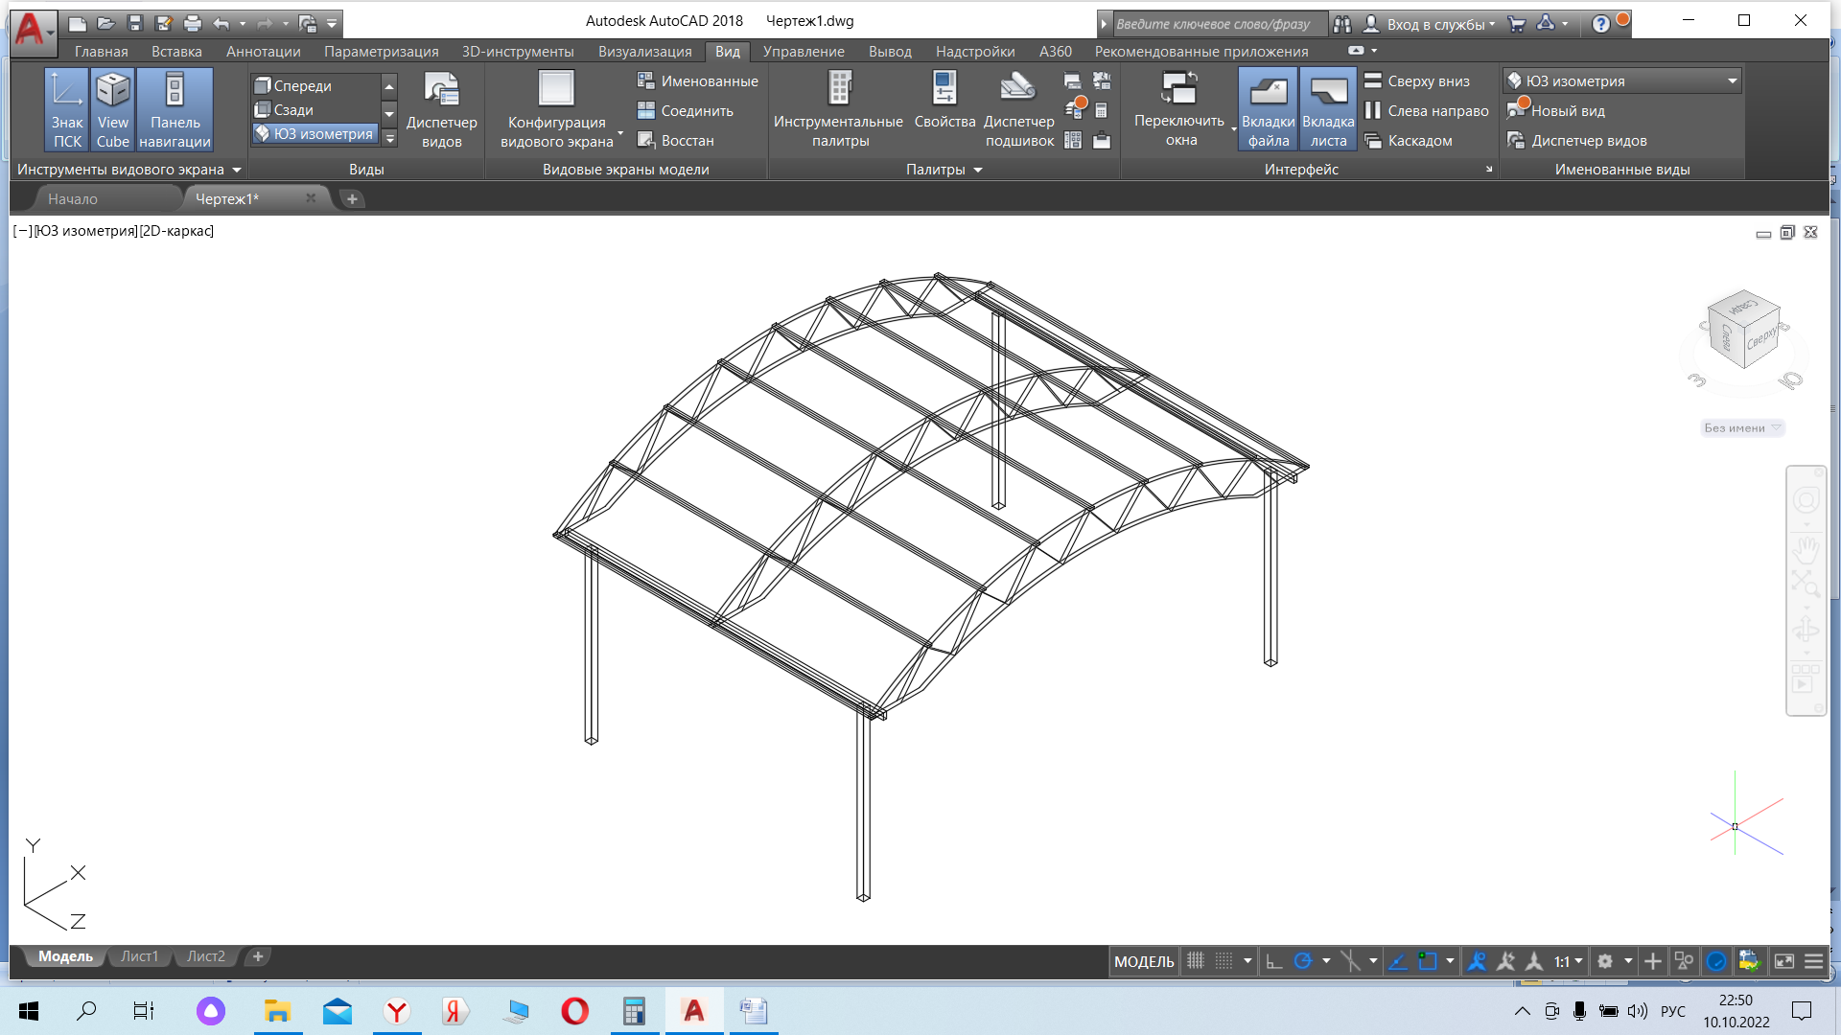

**1.** Навес 4х5.6 метров

труба профильная:

столбы 100х100х3

обвязка 100х50х3

Ферма арочная верх, низ 40х40х2 заполнение 25х25х1.5

стрингера 50х25х2

покраска hammerite цвет коричневый

покрытие сотовый поликарбонат 8 мм цвет серая бронза

Стоимость изготовления, доставки и монтажа 130000 руб.